苏州大学课程作业
院、系 | 计算机学院 |  | 年级专业 | 22软件工程 | 姓名 |  | 学号
课程名称 |  | 面向对象与Java程序设计 |  |  |  |  | 成绩

作业4内容：定义MyRectangle2D 类，包含：
• 两个名为x 和y 的double 型数据域表明矩形的中心点，这两个数据域都带有get 和set 方法（假设这个矩形的边与x 轴和轴平行)。
• 带get 和set 方法的数据域width 和height。
• 一个无参构造方法，该方法创建一个（x,y)值为（0,0)且width 和height 为1的默认矩形。
• 一个构造方法，创建带指定的x 、y、width 和height 的矩形。
• 方法getAreac()返回矩形的面积。
• 方法getPerimeter()返回矩形的周长。
• 如果给定的点(x,y)在矩形内，那么方法contains(double x, double y)返回true, 如图1a所示。
• 如果给定的矩形在这个矩形内，那么方法contains(MyRectangle2D r)返回true, 如图1b所示。
• 如果给定的矩形和这个矩形重叠，那么方法overlaps(MyRectangle2D r)返回true, 如1c所示。

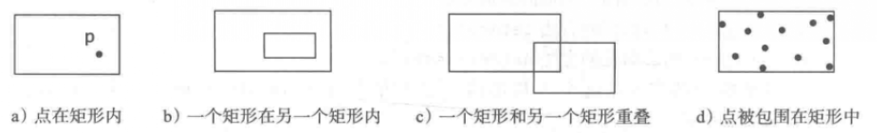
图1

要求：给出程序代码，适当加些关键注释。Word文件命名为：学号+姓名+作业4.doc

- 源程序代码：

- 运行结果截图

